Persbericht

PANOS infinity – meer dan architectuurverlichting alleen
De armatuurreeks PANOS infinity presenteert zich als een doordacht modulair systeem voor alle mogelijke verlichtingstaken. De vier nieuwe varianten vormen een verdere uitbreiding voor perfect passende lichtoplossingen. De verscheidenheid aan uitvoeringen met bijzondere lichtverdelingen geven de creativiteit van elke ontwerper vleugels.
Dornbirn, november 2016 – De armatuurreeks PANOS infinity van Zumtobel presenteert zich als het perfecte instrument voor een naar de vorm universele architectuurverlichting. De vier in november 2016 voorgestelde varianten vormen een verdere uitbreiding voor perfect passende lichtoplossingen. De lichtverdeling van alle PANOS uitvoeringen past zich daarbij telkens aan de verschillende eisen in een gebouw aan – ook bij een zuiver functionele verlichting. Aan de gedifferentieerde eisen binnen de normale verlichting en de accentverlichting, zoals de homogene en hoogwaardige verlichting van horizontale of verticale vlakken, het plaatsen van accenten of het creëren van een aangename ruimtelijke sfeer, wordt door alle onderdelen van de PANOS-reeks volledig voldaan. Op die manier biedt Zumtobel een esthetisch hoogwaardig productprogramma dat compromisloos alle facetten van de gedifferentieerde verlichtingstaken bestrijkt en de creativiteit van elke ontwerper vleugels geeft.
De ronde en vierkante uitvoeringen, met inbouwkader of zonder kader, met een diameter of zijlengte van 68 mm, 100 mm en nu ook 200 mm, staan garant voor inspirerende diversiteit. Het modulaire systeem van PANOS infinity biedt aan architecten, lichtontwerpers of elektrotechnici ideale voorwaarden om voor elke ruimte en elke taak de juiste lichtoplossing te creëren – en dit door het hele gebouw en voor de gebruikers. Of het nu om een lobby, ontvangstruimte of gang, om een kantoor, vergaderruimte of informele communicatiezone, of om shops of musea gaat: zowel de in vorm onopvallende downlights als de wallwashers kunnen harmonieus in de architectonische omgeving worden ingepast en zorgen tegelijk voor een nonconformistische verlichting met een hoge systeemefficiëntie en voor het beoogde lichteffect.
Nauwkeurige lichtsturing met knowhow
Dit alles wordt mogelijk gemaakt door hoogwaardige lens- en reflectortechnologieën. Deze vormen de basis van de jarenlange expertise en ervaring van Zumtobel in het ontwikkelen van armaturen. De lenssystemen munten uit door een beduidend nauwkeuriger lichtsturing en minder strooilicht, en genereren bovendien veel gemakkelijker verschillende en ook sterker gebundelde uitstralingshoeken. De reflector fungeert dan eerder als vormgevend element. De helderheid wordt gereduceerd, de verblinding begrensd, het virtuele comfort verhoogd. De “pure” reflectortechnologie wordt zoals altijd toegepast in downlights met zeer grote diameters en hoge lichtstromen en voorkomt zo complexe oplossingen met meerdere lenssystemen. En de verschillende uniforme uitvoeringen zijn met hun nauwkeurige lichtsturing geschikt voor elke verlichtingstaak.
Ten slotte nog enkele aanvullende pluspunten: de mogelijkheid om “warm dimming” licht te verkrijgen, de uitstekende kleurweergave-index van CRI > 90 en kleurtemperaturen van 2.700 K, 3.000 K en 4.000 K en ook 3.500 K voor de Amerikaanse markt. Daarmee bewijst het uitgebreide productprogramma van PANOS infinity zijn universele toepassingsmogelijkheden.
Innovatieve vondsten met een taakspecifieke bekoring
Met een diameter van 200 mm en zeer hoge lichtstromen tot 7.400 lm is de downlight PANOS infinity High Lumen voorbestemd voor gebruik in hoge ruimtes zoals atria, luchthavengebouwen of hotellobby’s. De lichtverdelingen spotlight en floodlight, met uitstralingshoeken van 13° resp. 30°, worden gedefinieerd met behulp van de reflectorgeometrie. De helder verlichte, “grote” inbouwarmaturen zijn een extra module voor een naar vorm doorlopende en aantrekkelijke architectuurverlichting.
De downlights Accent Beam uit de PANOS infinity productreeks focussen op accentueringstaken. De ronde uitvoering heeft een diameter en de vierkante uitvoering een zijlengte van 100 mm. Het brede spectrum van lichtverdelingen – spotlight, floodlight en very wide floodlight met uitstralingshoeken van resp. 14°, 29° en 50° – zorgt dankzij de hoogwaardige lenstechnologie voor gerichte ensceneringen met een hoge lichtkwaliteit. Heel bijzonder is ook nog de uitvoering met zwarte reflector. Deze heeft lichttechnisch weinig of geen impact, verhoogt wel het visuele comfort voor de kijker die geen “licht” ziet, maar een gelijkmatig, rustig plafondbeeld ervaart.
Voor gerichte accenten zorgt ook de “kleine” richtbare downlight PANOS infinity adjustable, met in de ronde uitvoering een diameter en in de vierkante versie een zijlengte van 68 mm. Met behulp van een speciaal ontworpen lenssysteem kan de lichtkegel zonder gereedschap tot 28° gekanteld en 355° gedraaid en zo heel nauwkeurig op het object gericht worden. U kunt daarbij kiezen tussen de lichtverdelingen spotlight met een uitstralingshoek van 15° en floodlight met een uitstralingshoek van 30°.
De miniatuurkleine PANOS infinity wallwasher zorgt met een hoge lichtkwaliteit en een armatuurlichtstroom tot 825 lm perfect voor een homogene verlichting van verticale vlakken. Met een diameter of zijlengte van slechts 68 mm vormen deze armaturen, met of zonder inbouwkader, de ideale aanvulling op de grotere broers van de PANOS infinity productfamilie.
Met de consequent ontworpen en opgebouwde PANOS infinity armatuurreeks van Zumtobel kan elke architect of ontwerper zijn creativiteit botvieren. Want het modulaire systeem met downlights, wallwashers en richtbare downlights, in een ontwerp van Chris Redfern van Sottsass Associati, heeft alle facetten van goed licht in zich. Samen met de eenvormige designtaal biedt het modulaire systeem van PANOS infinity een ongekende inrichtingsvrijheid. Het resultaat: fascinerende lichtoplossingen voor functionele, op systeemefficiëntie gefocuste verlichtingstaken én voor een hoogwaardige architectuurverlichting.
PANOS infinity adjustable 100mm video beschikbaar:
https://youtu.be/1uUPyooa0L4
Beeldonderschriften:
(Photo Credits: Zumtobel)
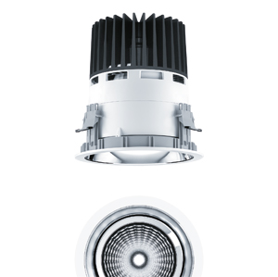
Foto 1: De downlight PANOS infinity High Lumen is met een diameter van 200 mm voorbestemd voor gebruik in hoge ruimtes zoals atria, luchthavengebouwen of hotellobby’s.
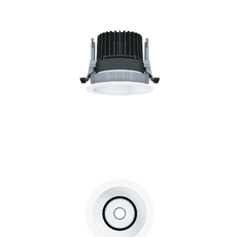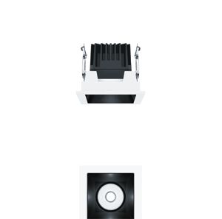
Foto 2: De downlights Accent Beam uit de PANOS infinity productreeks focussen op accentueringstaken.
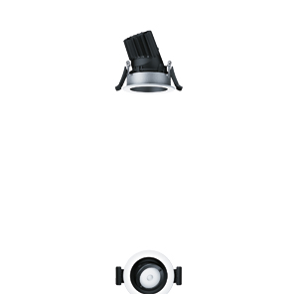
Foto 3: Voor gerichte accenten zorgt ook de “kleine” richtbare downlight PANOS infinity adjustable, met in de ronde uitvoering een diameter en in de vierkante versie een zijlengte van 68 mm.
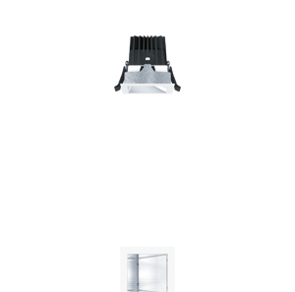
Foto 4: De miniatuurkleine PANOS infinity wallwasher zorgt met een hoge lichtkwaliteit en een armatuurlichtstroom tot 825 lm perfect voor een homogene verlichting van verticale vlakken .

Contactpersoon voor de pers:

Zumtobel Lighting GmbH  Kiki McGowan  Head of Brand Communications  Schweizer Strasse 30  6850 Dornbirn  Tel: +43 5572 390 1303  kiki.mcgowan@zumtobelgroup.com  www.zumtobel.com | Zumtobel Lighting GmbH  Andreas Reimann  Brand PR Manager  Schweizer Strasse 30  6850 Dornbirn  Tel: +43 5572 390 26522  andreas.reimann@zumtobelgroup.com  www.zumtobel.com
ZG Lighting Benelux
Jacques Brouhier
Marketing Manager Benelux
Rijksweg 47 - Industriezone Puurs Nr. 442
B-2870 Puurs

Tel.: +32 3 860 93 93

jacques.brouhier@zumtobelgroup.com
www.zumtobel.be
www.zumtobel.nl
www.zumtobel.lu

Over Zumtobel
Als innovatieleider ontwikkelt Zumtobel duurzame lichtoplossingen, ontworpen naargelang de behoeften van de mensen in het betreffende toepassingsgebied. Met een omvangrijk aanbod aan hoogwaardige armaturen en intelligente lichtmanagementsystemen stelt de Oostenrijkse lichtaanbieder voor elke activiteit en voor elk tijdstip van de dag, voor op het werk en privé, voor binnen en buiten het juiste licht ter beschikking. De toepassingen kantoor, vorming, verkoop en handel, hotel en wellness, gezondheid, kunst en cultuur en industrie worden met een portfolio voor de gebieden Living en Outdoor perfect aangevuld. Zumtobel is een merk van de Zumtobel Group AG met hoofdzetel in Dornbirn, Vorarlberg (Oostenrijk).
Zumtobel. Het licht.

